重庆市沙坪坝区树人景瑞小学校 2025—2026 学年秋季寒假

“智创未来”人工智能主题跨学科项目式实践作业

一、项目背景
学习，从来不止于课堂与书本 ，它更源于我们对生活的细微观察、真切感受与主动创造。这个寒假，请你带着一颗好奇的心和一双善于发现的眼睛，细心留意：我们的 日常生活中，是否还存在一些不够便利、可以优化的小角落？ 它可能是家庭里的一个小烦恼，社区中的一个小不便，或是你观察到的某个值得关心的社会小议题。现在，邀请你化身“ 智创未来小小科学家”，综合运用语文、数学、艺术、科学、科技等多学科的知识与能力 ，设计一个“ 我的AI 生活”解决方案！期待你的灵感迸发 ，用创意与实践， 点亮寒假生活！
二、项目启动
发现问题：
日常生活中，混合的垃圾容易导致异味和细菌滋生，尤其是湿垃圾。观察到这些问题后，萌
生了设计一个能够自动区分干湿垃圾的智能垃圾桶的想法，希望通过科技手段提高垃圾分类
效率，减少环境污染。
三、项目进程
第一阶段：方案设计
1.创意命名： AI智能干湿分离垃圾桶

2.功能描述：
检测阶段：当用户将垃圾投入垃圾桶时，系统通过传感器检测到有物体进入。
识别阶段：湿度感应模块会自动分析垃圾类型，判断是否为湿垃圾（如厨余、纸巾等）或干
垃圾（如塑料瓶、废纸等）。
分离阶段：根据识别结果，垃圾桶内的机械结构启动。如果是湿垃圾，机械装置将其导向湿
垃圾分类区；如果是干垃圾，则导向干垃圾分类区。
复位阶段：完成分类后，垃圾桶内部的机械结构自动复位，为下一次使用做好准备。
待机阶段：当没有垃圾投入时，系统进入低功耗待机状态，节省能源。
整个流程高效、准确，能够帮助用户轻松实现垃圾分类，减少环境污染，同时提升生活品质。
3. 学科融合：
【方案成果】《 “AI智能干湿分离垃圾桶”设计方案》

调试阶段：
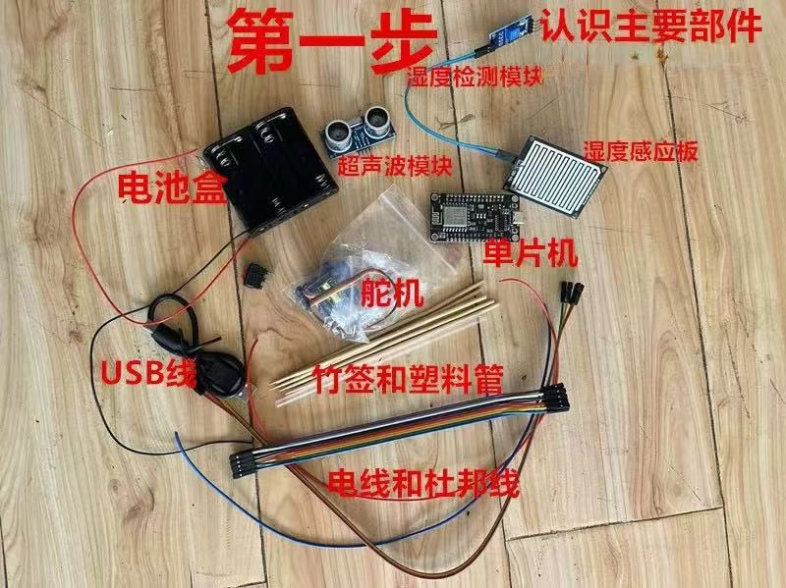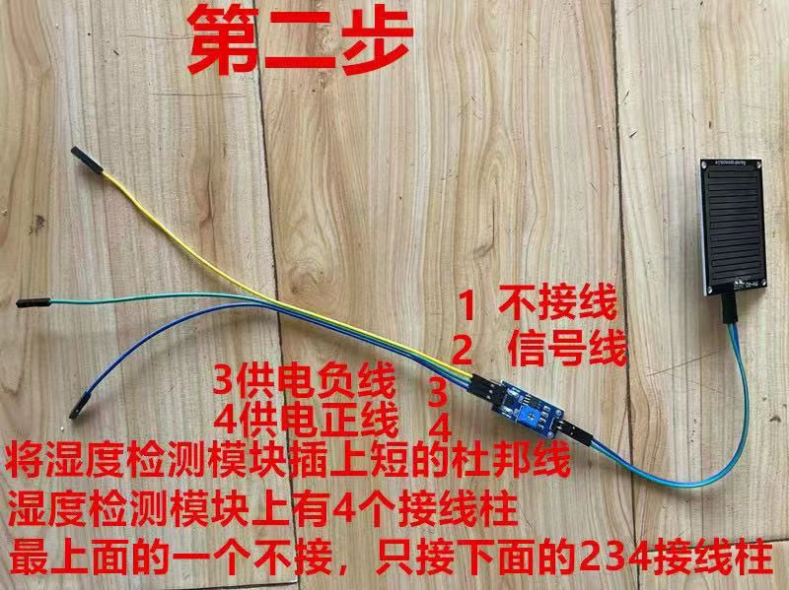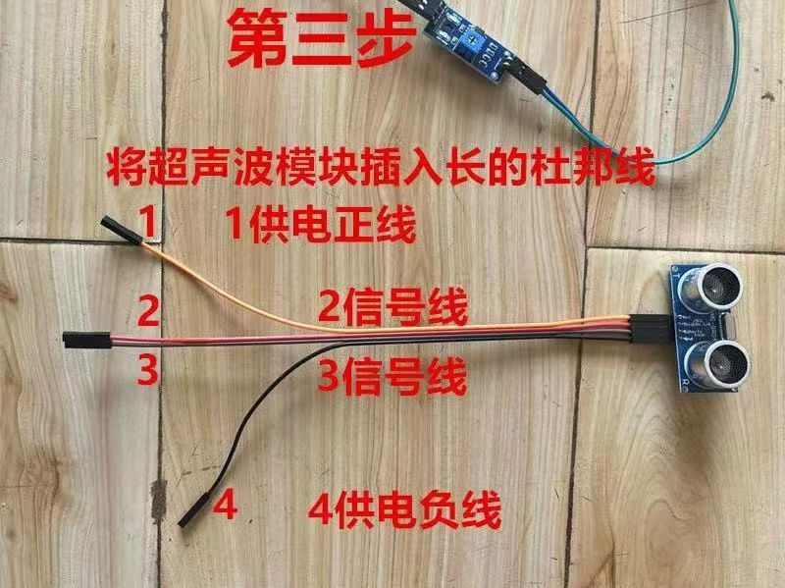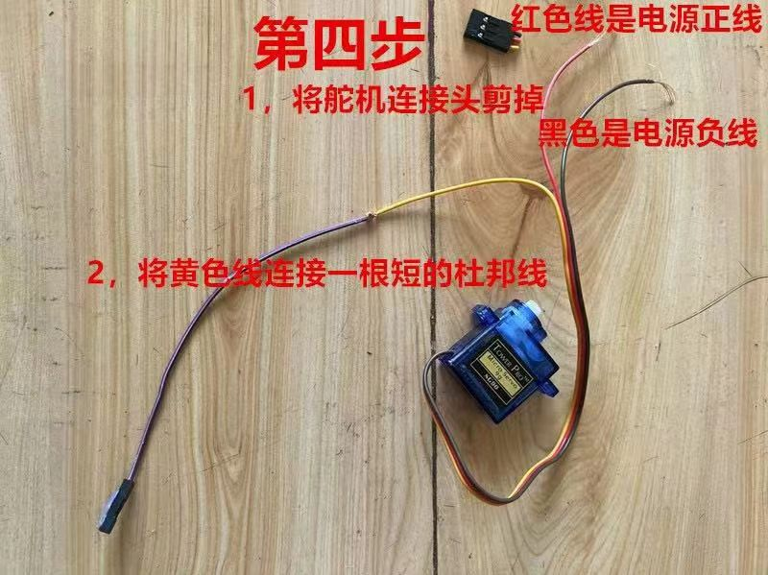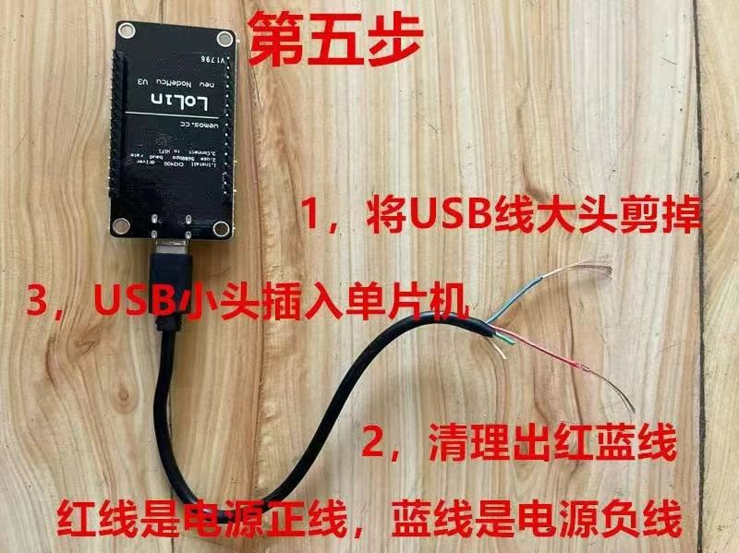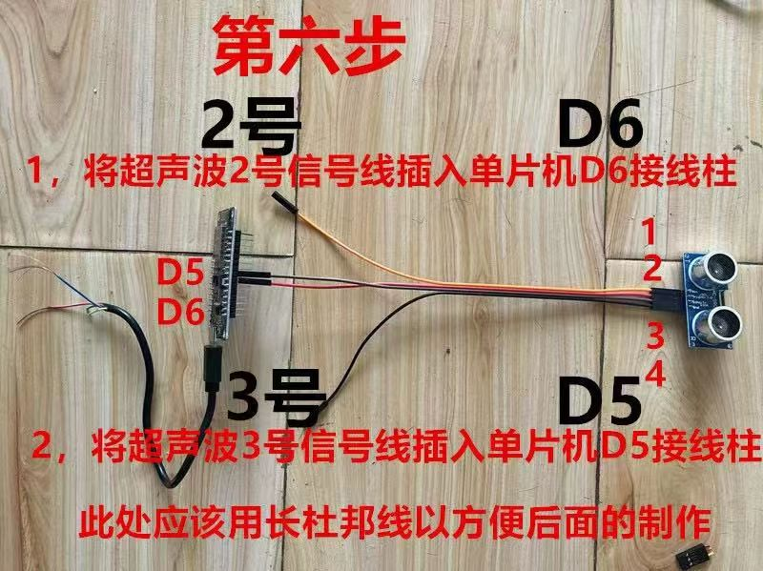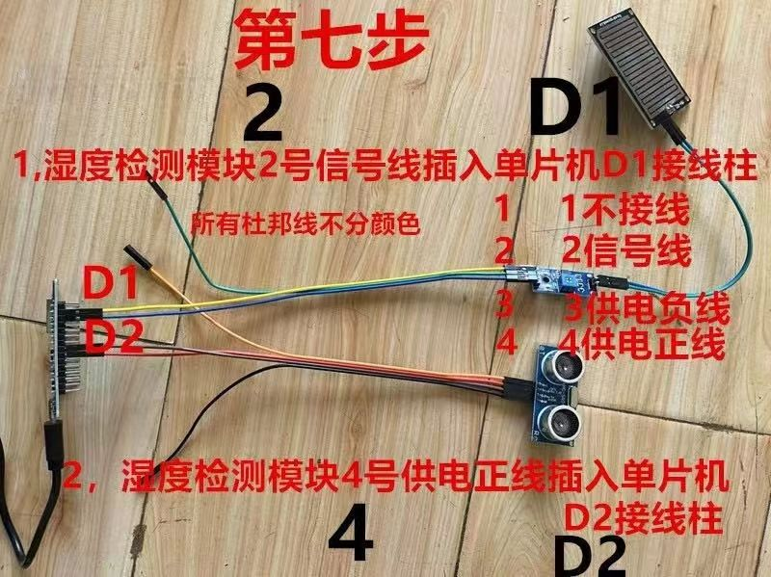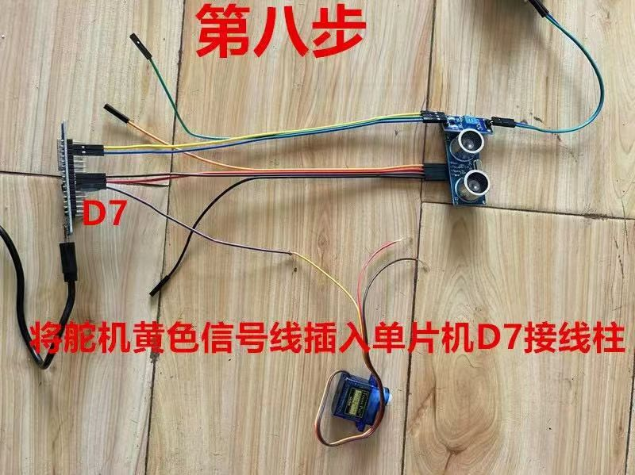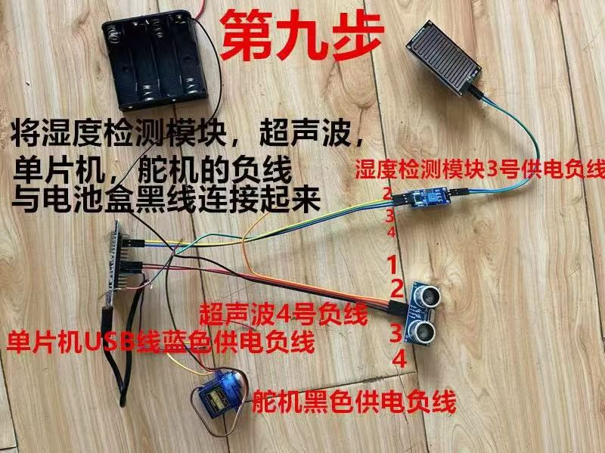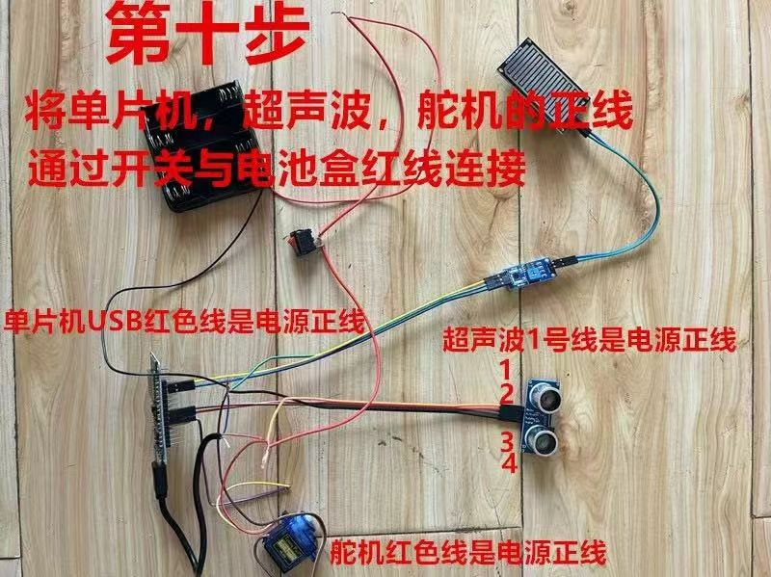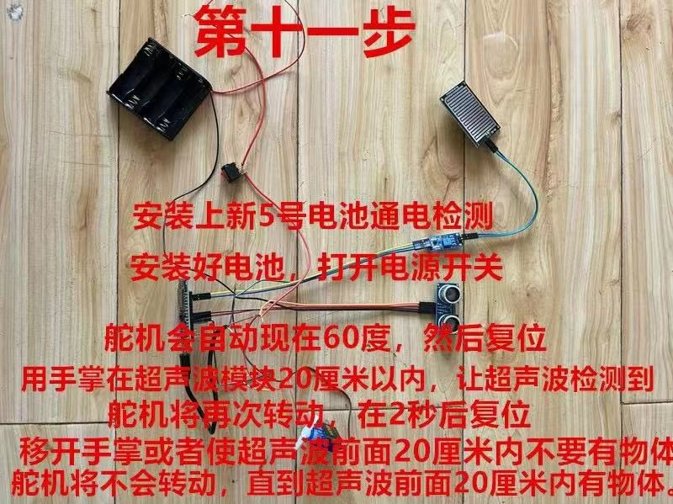
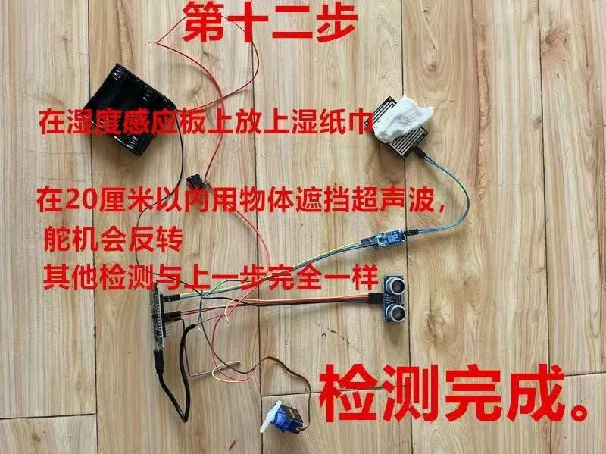

模型制作：
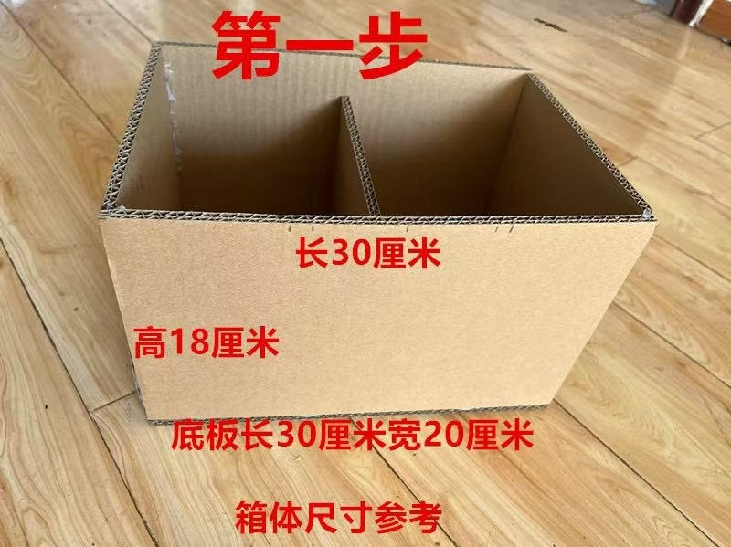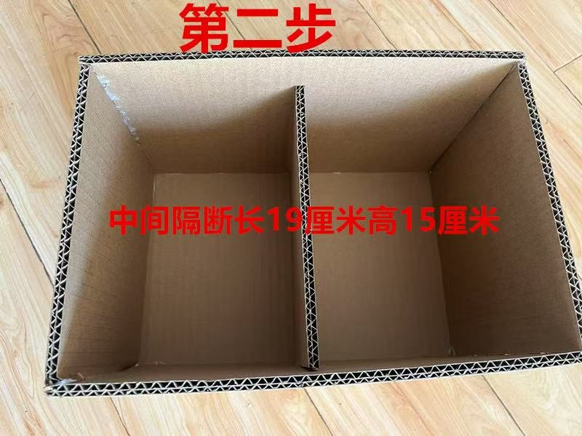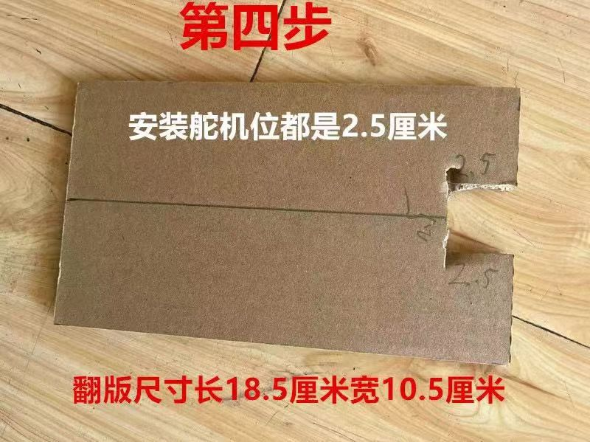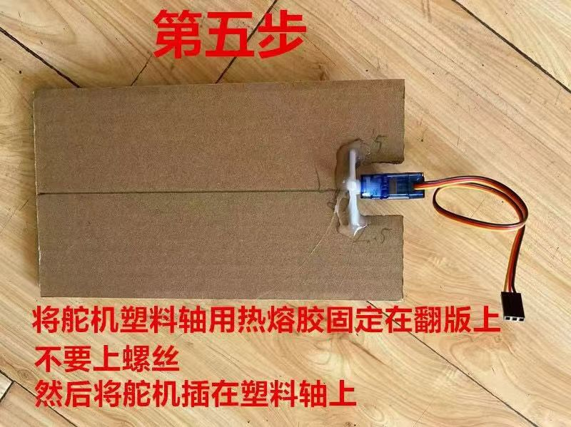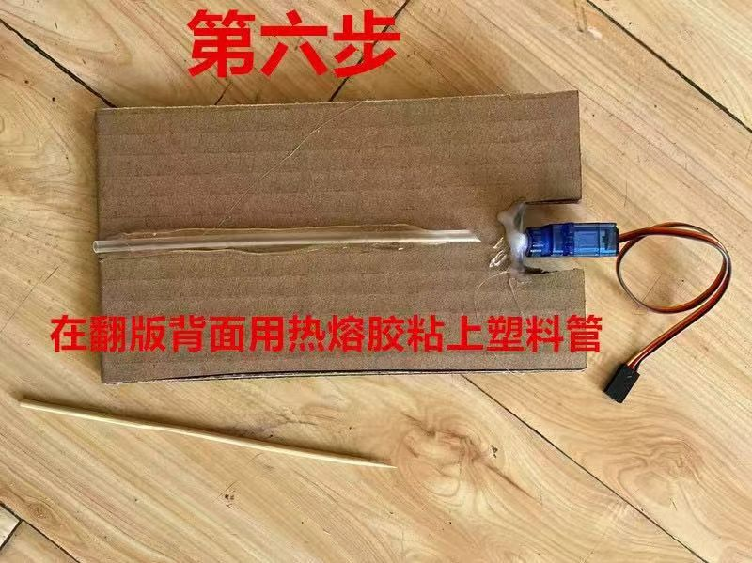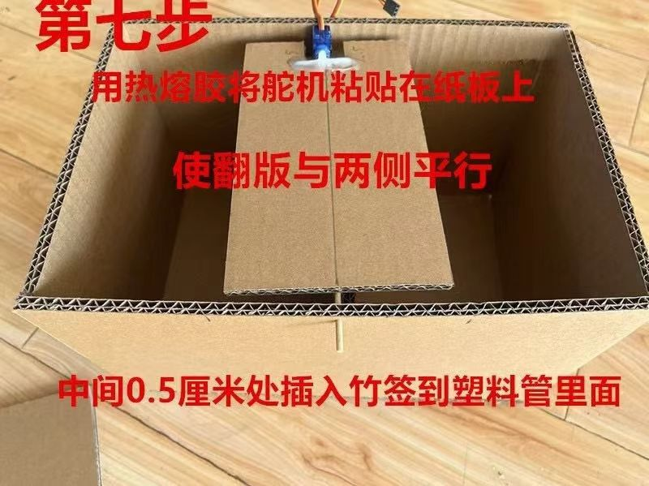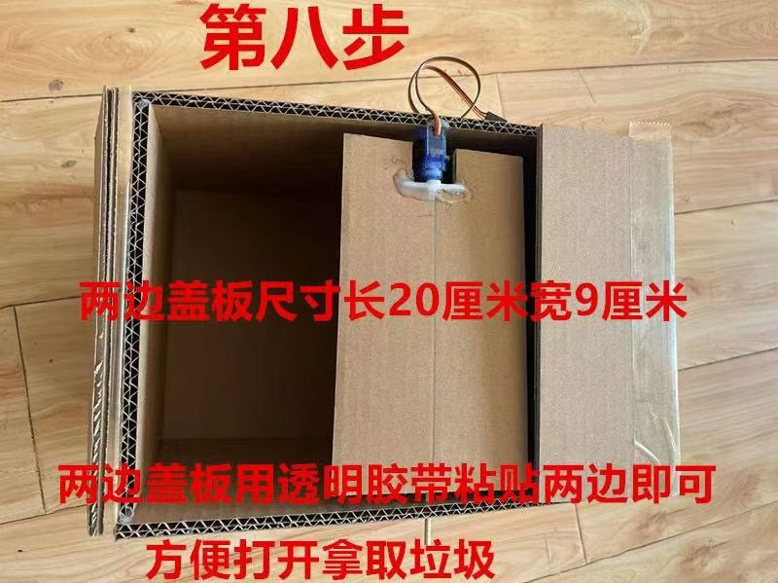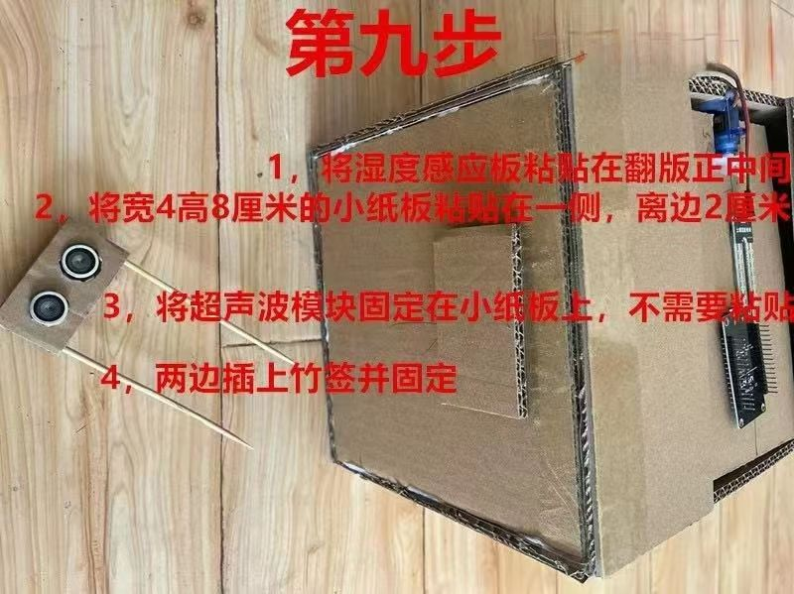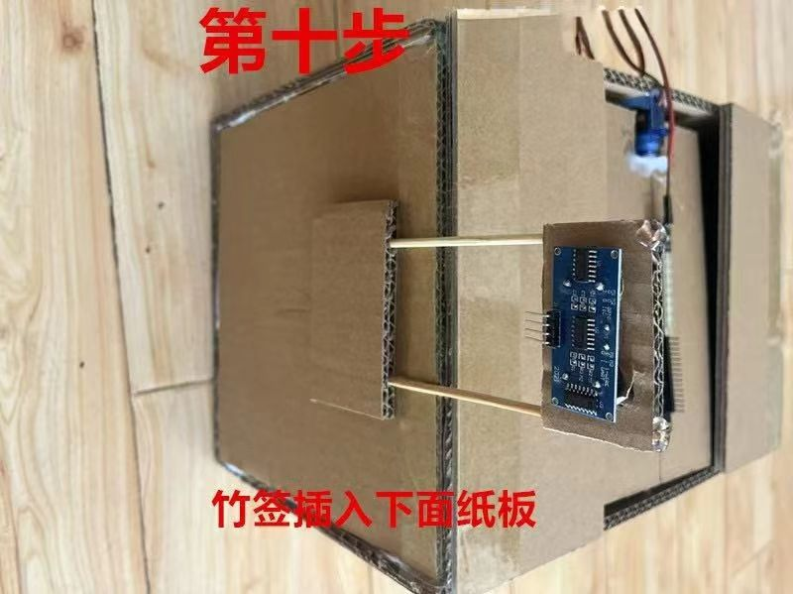

第二阶段：原型工程师
实物模型： 按照上述设计方案制作一个可以展示基本外形和结构的实物模型。
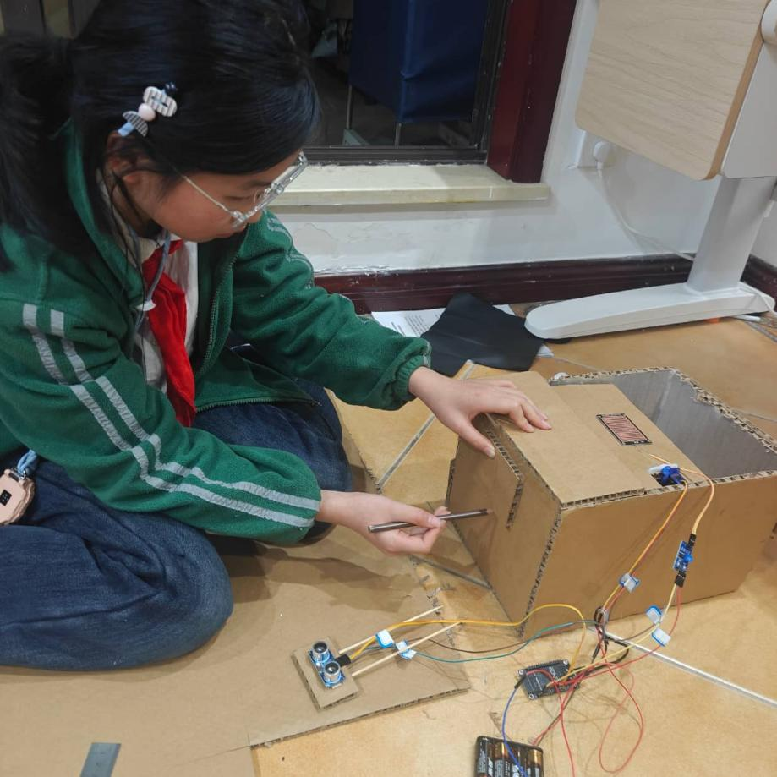
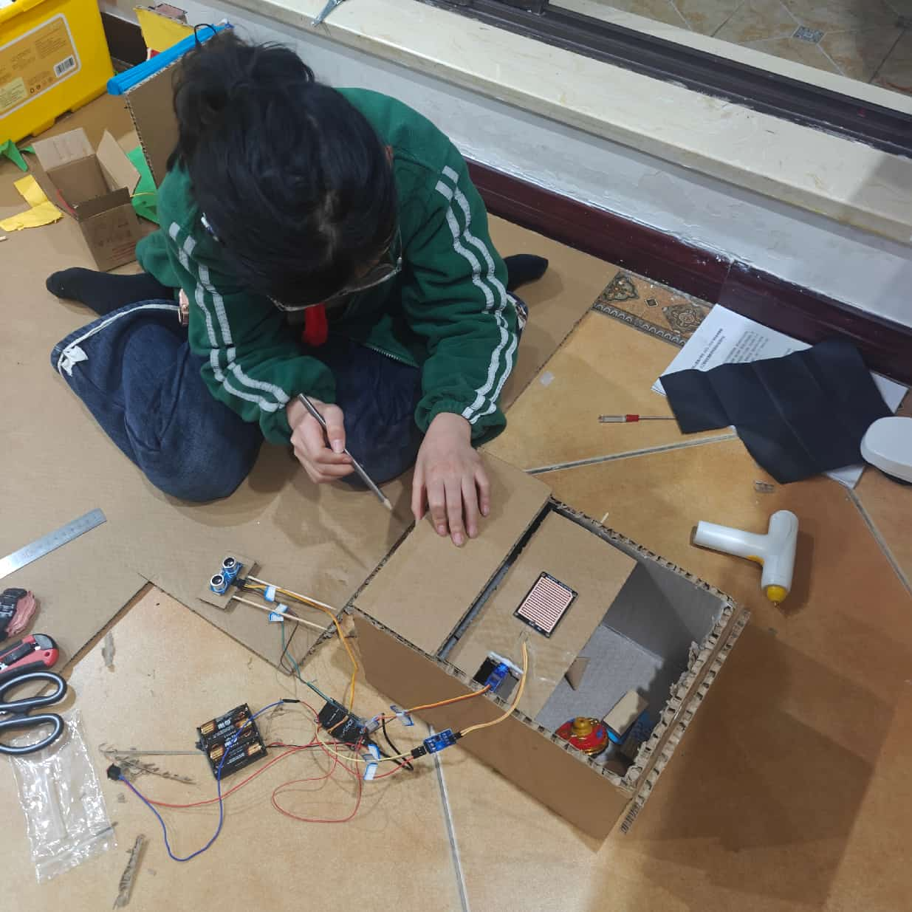
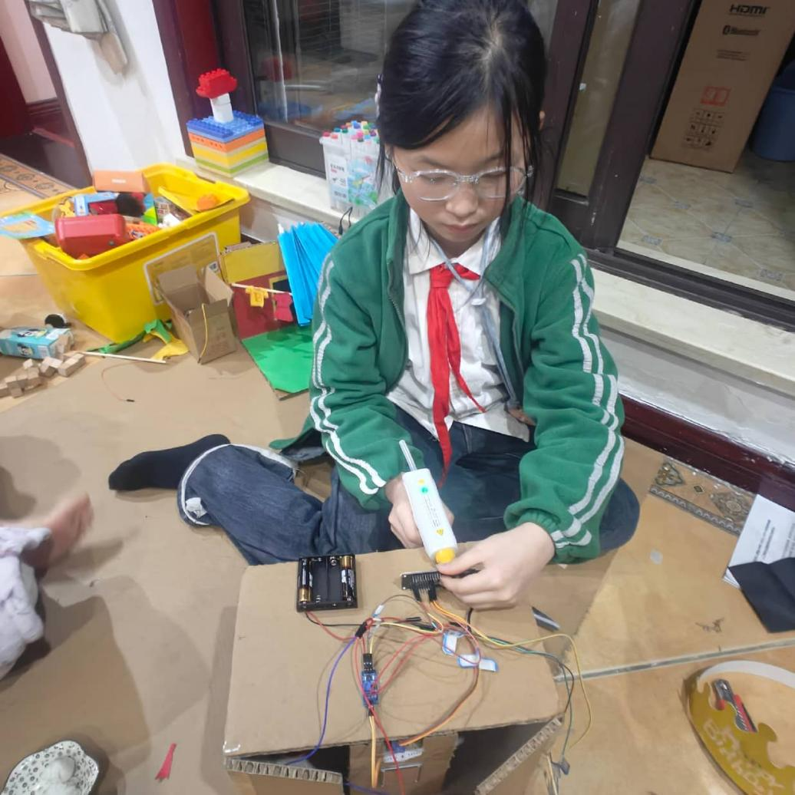
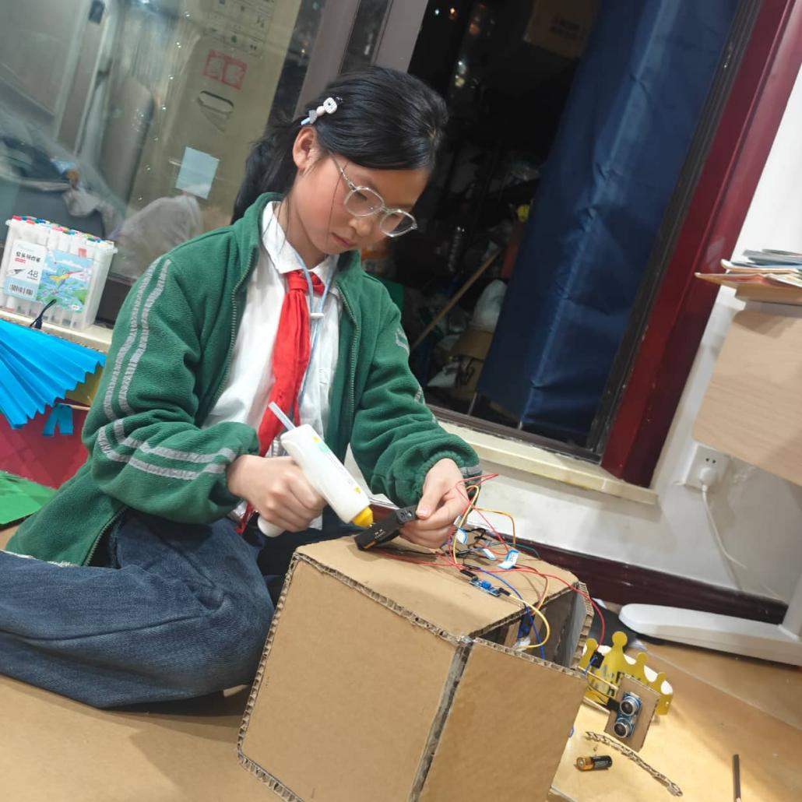
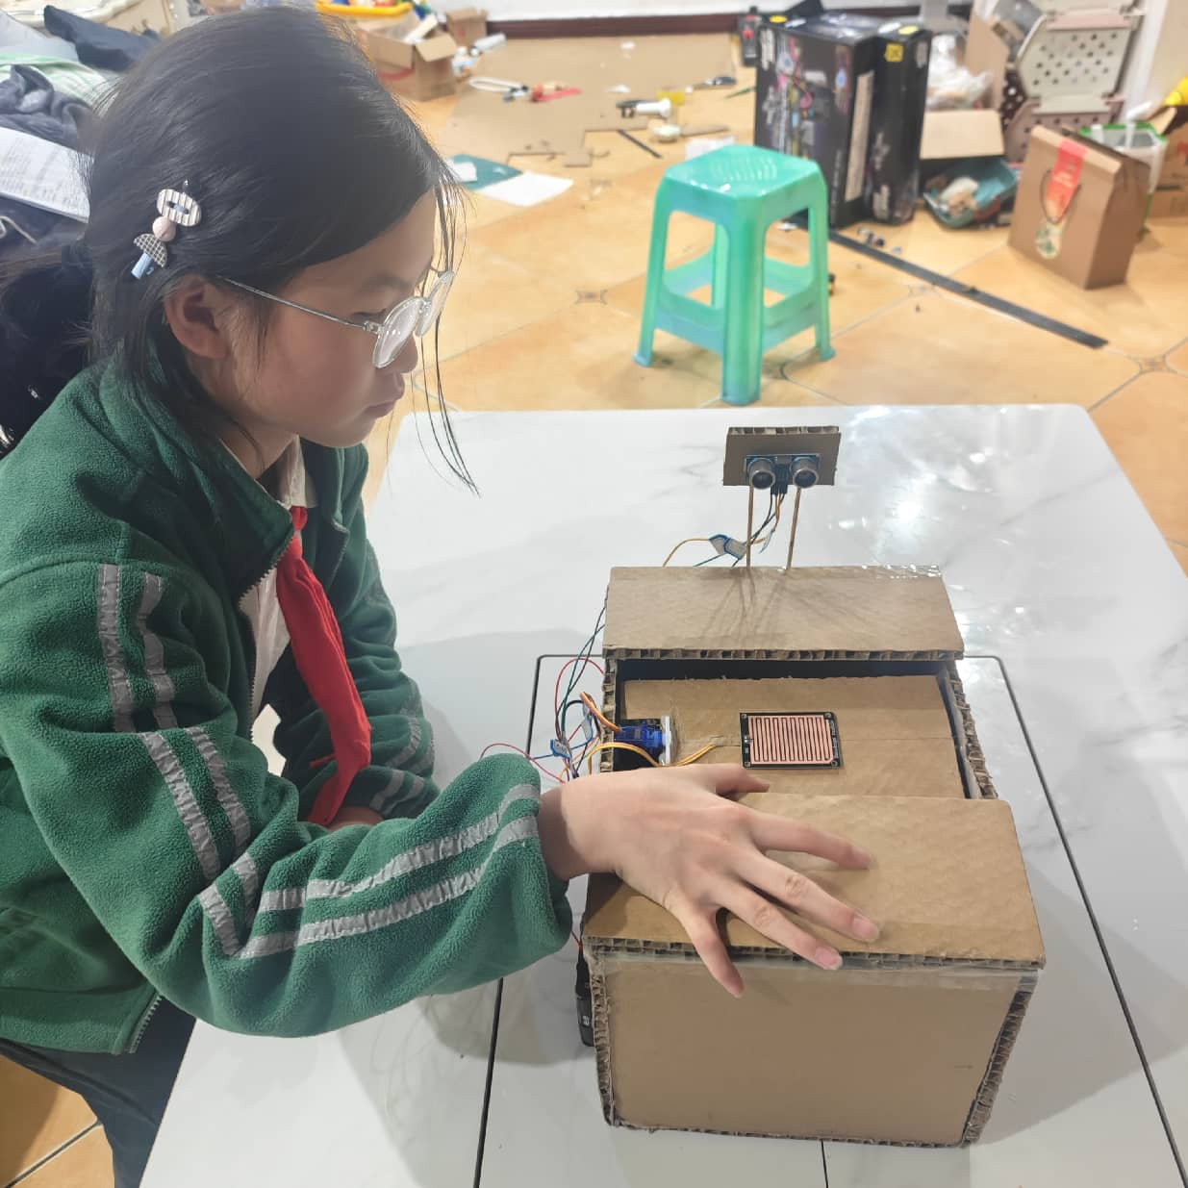
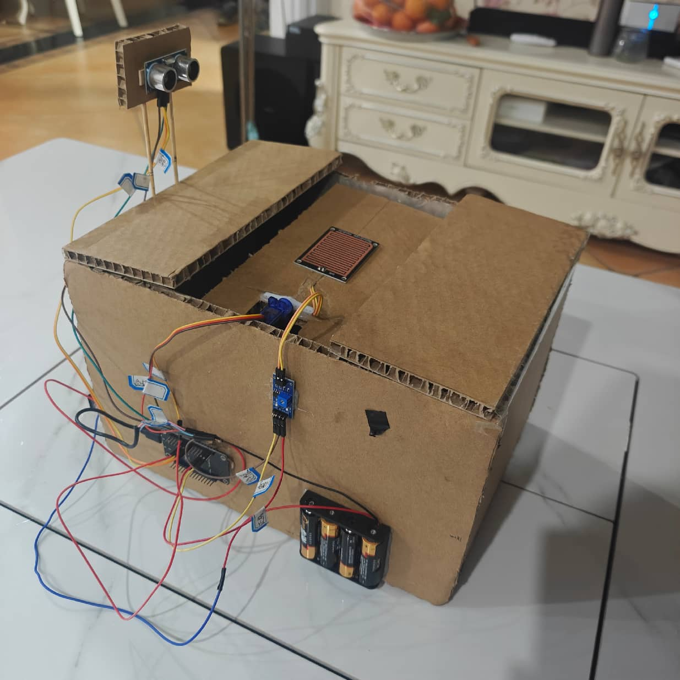
运行逻辑：
1、待机状态
系统上电后，ESP8266 主控板开始运行程序：
舵机自动复位到中间初始位置（90°）；
湿度检测模块处于断电状态（节能模式）；
超声波模块持续进行距离检测；
此时垃圾桶处于待机状态，不进行任何分离动作。
2、垃圾靠近检测（第一步触发）
当有人投放垃圾时：
超声波模块检测到前方距离小于设定值（如 30cm）；
系统判断为“有垃圾投入”；
暂停继续测距；
给湿度检测模块供电，准备进行干湿识别。
3、湿度识别（第二步判断）
湿度模块通电后工作约 2~3 秒：
读取湿度检测信号；
若检测信号为高湿度 → 判定为湿垃圾；
若检测信号为低湿度 → 判定为干垃圾。
4、执行分离动作
根据识别结果，ESP8266 控制舵机转动：
湿垃圾 → 舵机转向湿垃圾桶方向（如 180°）；
干垃圾 → 舵机转向干垃圾桶方向（如 0°）；
舵机保持打开状态约 2 秒，使垃圾顺利进入对应桶内。
5、复位与断电
舵机自动回到初始位置（90°）；
关闭湿度检测模块电源；
系统恢复超声波检测状态；
6、重新进入待机循环
系统回到最初待机状态，等待下一次垃圾投放。
整体流程概括
待机 → 超声波检测 → 启动湿度检测 → 判断干湿 → 舵机分离 → 舵机复位 → 关闭湿度模块
→ 待机
工作流程特点
双重检测机制（先检测是否有垃圾，再判断干湿）；
分时供电设计（湿度模块只在需要时工作，节能环保）；
自动循环运行（无需人工干预）；
实物展示图片：
第三阶段：反思优化师
- 回顾挑战：在实践过程中，遇到的最大困难是在接线调试的时候容易接错。 通过反复检查
和尝试，最终调试正常。还有超声波感应容易把翻板本身当成干垃圾进行不停翻转，最后通
过不停的调试距离直到超声波不把翻板当干垃圾为止。
评估效果：在现代生活中，垃圾分类看似一个简单的行为，自动分离干湿垃圾可以减少混
合垃圾带来的异味、细菌滋生以及对环境的污染，帮助用户更好地进行垃圾分类，提升环
保意识。结合传感器、图像识别等技术，展现了科技创新的力量，为生活带来便利，同时
也具有一定的科普意义。适用于家庭、公共场所等多种场景，能够满足不同用户的分类需
求。
3. 总结收获：
【 总结成果】项目反思报告：
反思：在实际使用中，用户对能源消耗的感知可能不够直观，可以增加能耗可视化功能，
帮助用户更好地理解节能效果。还有很多功能可以优化，在实际开发过程中，可能会遇
到传感器灵敏度不足、图像识别误判等问题，需要反复调试和优化。还有对于一些隔离包
装的湿垃圾无法判定需要结合更好的图像识别以及算法来解决。
本次项目让我深刻体会到人工智能技术在日常生活中的巨大潜力。通过对垃圾分类这一看
似简单的场景进行深入分析，我发现技术创新不仅能够解决实际问题，还能为人们带来更
高效、更舒适的生活体验。同时，我也认识到，在技术落地过程中需要兼顾用户需求、成
本效益和技术可行性。未来，我希望通过类似的小项目不断积累经验，推动更多智能化解
决方案的实现，让科技真正服务于生活。还让我意识到科技在改善生活和保护环境中的重
要作用。尽管存在一些技术和成本上的不足，但通过不断优化和完善，这种智能化设备有
望在未来更好地服务于社会。

